Medicina e Estética

Modelo de Casos de Uso

# Introdução

Este projeto é um exemplo da disciplina de Engenharia de Software II, da Faculdade Senac Porto Alegre, no primeiro semestre de 2016. A estética e envolvidos são fictícios e correspondem ao sistema desenvolvido na disciplina de Engenharia de Software II.

# Visão Geral

O sistema da medicina e estética apresenta funções necessárias e suficientes para apoiar algumas das rotinas de atendimento da estética.

# Diagrama de Casos de Uso

Três casos de uso se destacam no sistema proposto (Figura 1).

Figura 1 Requisitos do Sistema Medicina e Estética

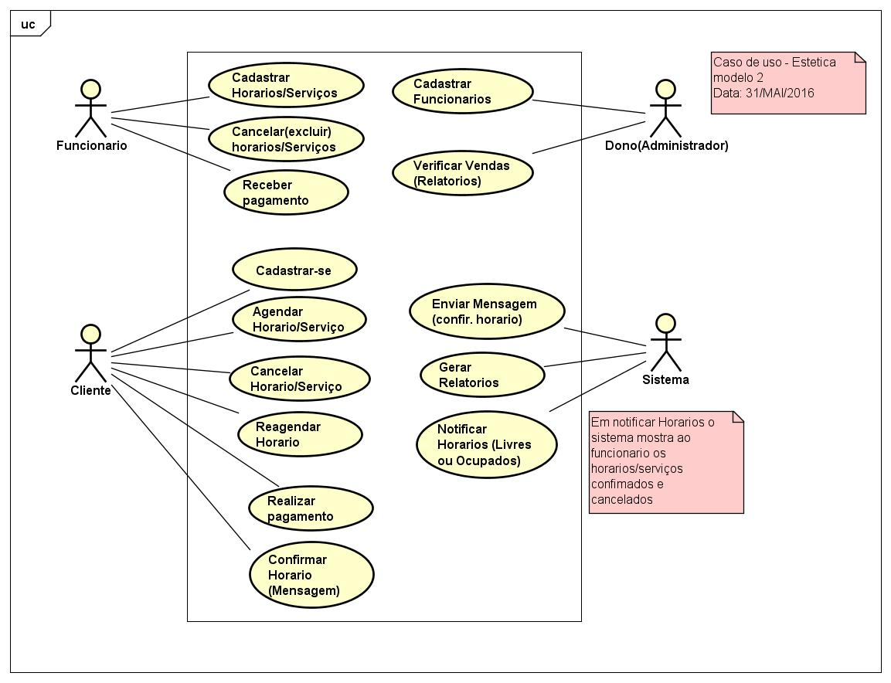

# Atores

Foram identificados 4 atores até o momento.

## Dono

Dono da empresa ou administrador do negocio.

## Funcionário

Funcionário da estética, que opera o sistema.

## Cliente

Cliente da estética que vai até a Medicina e Estética

## Sistema

Sistema da estética que tem funções para auxiliar o trabalho do funcionário e a comunicação entre o mesmo e o cliente.

# Casos de Uso

De um total de 14 casos de uso, sendo 3 casos apresentam funções de maior valor a estética.

## Cadastrar Horários/Serviços – Cancelar (excluir) Horários/Serviços

Cadastro ou exclusão de horários e serviços no sistema.

## Receber Pagamento

Funcionário recebe valor referente ao serviço referente gerando nota fiscal pelo sistema.

## Cadastrar Funcionário

Cadastro de funcionário.

## Verificar Vendas

O dono da empresa pode gerar relatórios de verificação referentes as vendas.

## Cadastrar Cliente

Cliente pode se auto cadastrar a partir do aplicativo em seu celular.

## Agendar Horário/Serviço Cancelar Horário/Serviço

Cliente pode agendar ou cancelar suas marcações.

## Confirmar Horário

Cliente recebe notificação através do aplicativo da estética no seu celular e responde a confirmação.

## Realizar Pagamento

Cliente recebe o boleto, o qual ele pode pagar através do paySeguro pelo seu celular.

## Enviar Mensagem

Sistema envia varia notificações referentes a horários e pagamento.

## Gerar Relatórios

Sistema realiza relatórios que são disponibilizados para o dono da empresa.

## Notificar Horários

Sistema notifica funcionários de horários agendados e cancelados pelos clientes.